**ЛЕКЦИОННОЕ ЗАНЯТИЕ**

**Тема: «Параллельность прямой и плоскости. Параллельность плоскостей»**

* 1. **Понятие прямой, параллельной плоскости.**

Прямая и плоскость называются параллельными, если они не имеют общих точек.

Параллельность прямой а и плоскости α обозначается так: а || a. Наглядное представление о прямой, которая параллельна плоскости, дают линии пересечения стены и потолка - эти линии параллельны плоскости пола. Отрезок называется параллельной плоскости, если он является частью прямой, параллельной плоскости.

* 1. **Признак параллельности прямой и плоскости**

Сформулируем и докажем признак параллельности прямой и плоскости.

**Теорема.**

**Если прямая, не принадлежащая плоскости, параллельна какой-нибудь прямой в этой плоскости, то она параллельна и самой плоскости**.

Доказательство признака записывается на доске и в тетрадях.

Дано: а || b; b α (рис. 51).



Доказать: а || a.

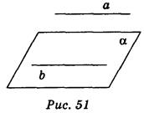

***Доказательство***

Предположим, что прямая а не принадлежит плоскости a. Тогда а и a имеют общую точку А.

Если А Î b , то а и b имеют общую точку А, что противоречит условию.

Если А Î b , то а и b скрещивающиеся, что противоречит условию.

Следовательно, а || a.

#### Взаимное расположение двух плоскостей в пространстве определение параллельных плоскостей

Мы знаем, что если две различные плоскости имеют общую точку, то они пересекаются по прямой (аксиома С2). Отсюда следует, что две плоскости либо пересекаются по прямой, или не пересекаются, т.е. не имеют общих точек (демонстрируем схему, приведенную ниже).

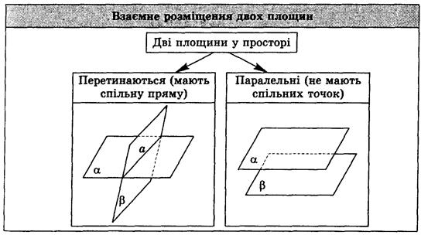

Две плоскости называются параллельными, если они не пересекаются.

Представление о параллельных плоскости дают пол и потолок комнаты, две противоположные стены, поверхность стола и плоскость пола. Если плоскости a и b параллельны, пишут: a || b.

* 1. **Признак параллельности плоскостей**

Формулируется признак параллельности плоскостей и доведение ее в соответствии с учебником. Уместно сделать записи в тетрадях.

**Теорема**. **Если две пересекающиеся прямые, лежащие в одной плоскости, соответственно параллельны двум пересекающимся прямым, лежащим в другой плоскости, то такие плоскости параллельны между собой.**

Дано:

a1 Ì a; а2 Ì a; a1 и a2 пересекаются в точке А; b1 Ì b ; b2 Ì b; a1 || b1; а2 || b2 (рис. 59).

Доказать: a || b.

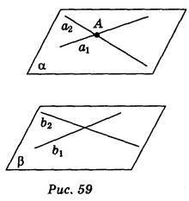

##### Доказательство

Предположим, что a и b пересекаются по с. Поскольку a1 || b1, то а1 || b, следовательно, а1 || с. А поскольку2 || b2 а2 || b, следовательно, а2 || с. Через точку А проходят две прямые а1 и а2, которые параллельны с, что противоречит аксиоме параллельности. Следовательно, a || b.

